景胜中学2015--2016学年度第一学期月考（12月）
高一物理试题
时间90分钟满分100分
一、单项选择（每题4分，共32分）
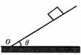
1、一物体静置于斜面上，如图所示，当斜面倾角逐渐增大而物体仍静止在斜面上时，则（ ）
A．物体受重力和支持力的合力逐渐增大
B．物体受重力和静摩擦力的合力逐渐增大
C．物体受支持力和静摩擦力的合力逐渐增大
D．物体受的合力逐渐增大

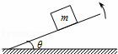
2、如图所示，一倾斜木板上放一质量为m物体，当板的倾角θ逐渐增大时，物体始终保持静止状态，则物体所受（ ）

A、重力变大B、支持力变大 C、摩擦力变大 D、合外力变大

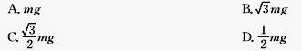
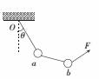
3、将两个质量均为m的小球a、b用轻细线相连后，，再用细线悬挂于O点，如图所示。用力F拉小球b，使两个小球都处于静止状态，且细线Oa与竖直方向的夹角保持θ = 30°，则F的最小值为

4、物体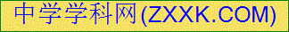自楼顶处自由落下(不计空气阻力)，落到地面的速度为v.在此过程中，物体从楼顶落到楼高一半处所经历的 时间为( )
A. B. C.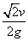 D.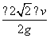
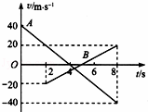
5、如图，A、B分别是甲、乙两小球从同一地点沿同一直线运动的v﹣t图象，根据图象可以判断( )
A．两球在t=2s时速率相等
B．两球在t=8s时相距最远
C．两球运动过程中不会相遇
D．甲、乙两球做初速度方向相反的匀减速直线运动，加速度大小相同方向相反

6、汽车以20m/s的速度在平直公路上行驶，急刹车时的加速度大小为5m/s2，则自驾驶员急踩刹车开始，2s与5s时汽车的位移之比为( )
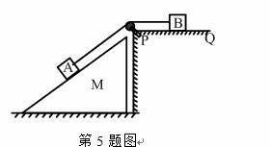
A．5：4 B．4：5 C．3：4 D．4：3
7、如图所示，质量为M的斜面体置于粗糙的水平地面上，斜面体上有一质量为m的物体A通过跨过定滑轮的不可伸长的轻绳连接另一小物体B，物体B置于光滑平台PQ上，现物体A和物体B一起做匀速运动，此过程中斜面仍静止，定滑轮光滑且质量不计，则水平地面对斜面体（ ）
A．有水平向左的摩擦力 B．有水平向右的摩擦力
C．支持力小于(M＋m)g D．支持力等于(M＋m)g
8、下列关于力的说法正确的（ ）
A．力是物体对物体的作用，所以发生力的作用必须相互接触
B．物体受到的重力是地球施加的，物体只在重心处受到重力作用
C．弹力是发生弹性形变的物体，由于要恢复原状，对与它接触的物体所产生的力的作用
D．静摩擦力是静止的物体受到的，滑动摩擦力是运动的物体受到的
二、多项选择（每题4 分，共24分）
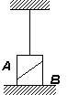
9、将一物块分成相等的A、B两部分靠在一起，下端放置在地面上，上端用绳子拴在天花板，绳子处于竖直伸直状态，整个装置静止。则（ ）
（A）绳子上拉力可能为零 （B）地面受的压力可能为零
(C)地面与物体间可能存在摩擦力 (D)AB之间可能存在摩擦力
10、机场、海港、粮库，常用输送带运送旅客、货物、和粮食等，如图所示，当行李箱随传送带一起匀速运动时，下列关于行李箱受力的说法中正确的是（ ）
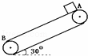
A． 行李箱所受的摩擦力方向沿传送带向上
B． 行李箱所受的摩擦力方向沿传送带向下
C． 此时行李箱受到三个力的作用
D． 此时行李箱受到的合力方向向上
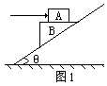
11、如图所示，在水平力F作用下，A、B保持静止。若A与B的接触面是水平的，且F 0，则B的受力个数可能为（ ）
A．3个 B．4个 C．5个 D．6个

12、如图所示，水平细杆上套一环A，环A与球B间用一轻绳相连，质量分别为mA、mB，由于球B受到水平风力作用，环A与球B一起向右匀速运动．已知细绳与竖直方向的夹角为θ.则下列说法正确的是( )
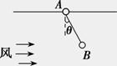
A．风力增大时，轻质绳对球B的拉力保持不变
B．球B受到的风力F为mBgtanθ
C．环A与水平细杆间的动摩擦因数为 tanθ
D．杆对环A的支持力随着风力的增加而增加

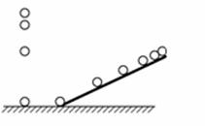
13、伽利略为了研究自由落体运动的规律，将落体实验转化为著名的斜面实验，如图所示．对于这个研究过程，下列说法正确的是
A．斜面实验“放大”了重力的作用效果，便于测量小球运动的路程
B．斜面实验“减小”了重力的作用效果，便于测量小球运动的时间
C．通过对斜面实验的观察与计算，能直接得到自由落体运动的规律
D．根据斜面实验结论进行合理的外推，得到自由落体运动的规律
14、甲、乙两物体所受的重力之比为1 : 2，甲，乙两物体所在的位置高度之比为2 : l，它们自做自由落体运动，则 （ ）
A．落地时的速度之比是 B．落地时的速度之比是1 : 1
C．下落过程中的加速度之比是1 : 2 D．下落过程中加速度之比是1 : 1
三、实验,探究题（每空2 分，共6 分）
15、李明同学在做《互成角度的两个力的合成》实验时，利用坐标纸记下了橡皮筋的结点位置O点以及两只弹簧秤拉力的大小如图（a）所示，
（1）试在图（a）中作出无实验误差情况下F1和F2的合力图示，并用F表示此力．（2分）
（2）有关此实验，下列叙述正确的是__________________． （2分）
A．拉橡皮条的绳细一些且长一些，实验效果较好
B．拉橡皮条时，弹簧秤、橡皮条、细绳应贴近木板且与木板平面平行
C．橡皮条弹性要好，拉结点到达某一位置O时，拉力要适当大些
D．拉力F1和F 2的夹角越大越好
（3）图（b）所示是李明和张华两位同学在做以上实验时得到的结果，其中哪一个实验比较符合实验事实？（力F’是用一只弹簧秤拉时的图示）（2分）
答：__________________．
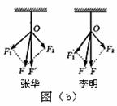
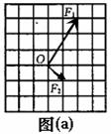

四、计算题（共4题，共38分）
16、（8分）如图所示，小球的重力为12N，绳子OA与水平方向的角度为37°，OB水平；试求（1）绳子OA受到的拉力．
（2）绳子OB受到的拉力．
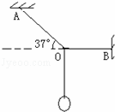

17、（9分）一个物体从某个高度做自由落体运动，它在第1 s内的位移恰好等于它在最后1 s内位移的1/4，取g＝10 m/s2，求：
(1)第1 s内下落的距离；
(2)物体在空中运动的时间；
(3)物体开始下落时离地面的高度。
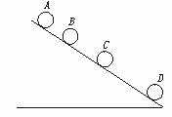
18、（12分）从斜面上某位置，每隔0.1s由静止开始释放一个小球，在连续释放几个后，对在斜面上的小球拍下照片，如图所示，测得XAB=15cm，XBC=20cm，试求：
（1）小球的加速度。
（2）拍摄时B球的速度Vb=？
（3）拍摄时XCD=?
（4）A球上面滚动的小球还有几个？

19、（9分）如图所示，质量为m=2kg的木箱在与水平面成 = 300角的推力F= 10N作用下，在水平地面上向右滑行，已知木箱与地面间的动摩擦因数为 = 0.34，（g = 10 m/ s2）那么物体受到的
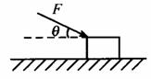
（1）重力为多大？
（2）地面对物体的支持力N为多大？
（3）摩擦力大小为多大？

考生注意：只交答题纸卷！

景胜中学2015--2016学年度第一学期月考（12月）
一
学校__________________ 班级_________________ 姓名_________________ 考号___________________
********************** 密 *********************************封***********************************线*********************

高一物理答题纸 时间90分钟满分100分
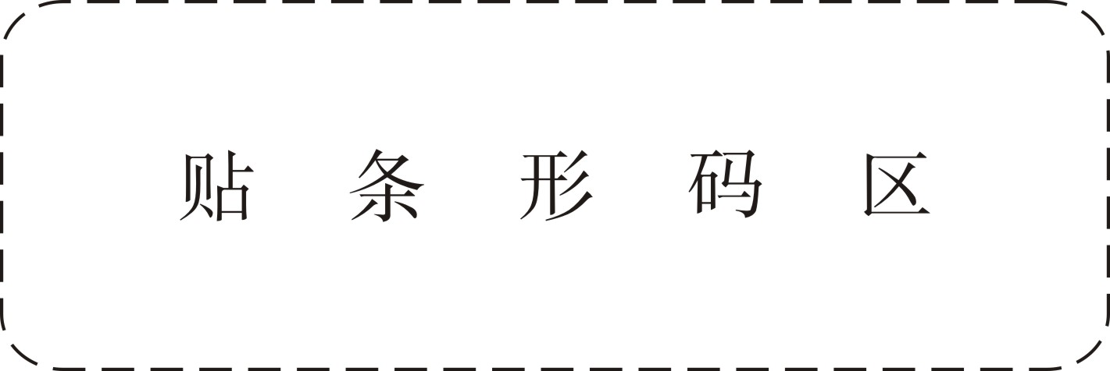
考生注意：
请在各题目的答题区域内作答，超出黑色矩形边框限定区域的答案无效！

一、选择题（本大题共14小题，每小题4分，共56分；9 - 14题为多选题）
题号 | 1 | 2 | 3 | 4 | 5 | 6 | 7 | 8 | 9 | 10 | 11 | 12 | 13 | 14
答案

三、实验,探究题（每空2 分，共6 分）
15、（6分）

四、计算题（共4题，共38分）
16、（8分）

17、（9分）

18、（12分）

19、（9分）

景胜中学2015-2016学年度第一学期月考（12月）
高一物理试题答案 2015.12.18
一、（每题4分）1——5 A C A C A 6---8 C D C
二、（每题4分）9 AD 10 AC 11 BC 12 BC 13 BD 14AD
三、实验题
15（1）如图 (2分)
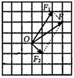

（2）A BC (2分)
（3）张华作的符合实验事实 (2分)
四、计算题
16、（8分）解答： 解：以结点O为研究对象，分析受力情况，CO绳对O点的拉力大小等于重力mg，即F_{CO}=mg
按照效果将OC绳的拉力按效果进行分解，如上图，由几何关系得：
F_{AO}=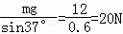
F_{BO}=mgcot37°=12×=16N
答：（1）绳子OA受到的拉力为20N．（4分）
（2）绳子OB受到的拉力为16N．（4分）
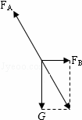
17、（1）5m（3分）（2）2.5s（3分）（3）31.25m（3分）
18、（1）（3分）（2）（3分）（3）（3分）（4）（3分）
19、（1）（3分）（2）（3分）（3）（3分）
